Université de Caen  Master I de Physique | TD 2013

TD n°2 – Approximation de Born et sections efficaces
Potentiels de Yukawa et coulombien

A. Fonction d'onde diffusée :
- Laplacien de $1/r$ :
- Montrer, en utilisant un parallélépipède rectangle de dimensions dx, dy et dz, que $\int{Δf d^{3}r}=\int{\vec{\text{grad}}f\text{.} \vec{d^{2}S}}$, f étant un champ de scalaires, V le volume du parallélépipède, et S sa surface.
- Soit une sphère de rayon r = ε, et $g_{ε}$ une fonction d'expression $g_{ε}\left(r\right)=1/r$ à l'extérieur de cette sphère. Soit f une fonction lentement variable entre 0 et ε.
  - Montrer que $\int{f\left(\vec{r}\right) {Δg}_{ε}\left(\vec{r}\right) d^{3}r}≈−4π f\left(0\right)$ (On rappelle que, $Δ\left(\frac{1}{r}\right)=\frac{1}{r}\frac{∂^{2}}{∂r^{2}}\left(r\frac{1}{r}\right)=0$ si r ≠ 0).
  - En déduire que $Δ\left(1/r\right)=−4\text{πδ}\left(\vec{r}\right)$, $δ\left(\vec{r}\right)$ étant la distribution de Dirac.

- Fonctions de Green :
- Soient u et v deux fonctions des variables x, y et z. Développer $Δ\left(uv\right)$.
- En utilisant le résultat de la question 1., calculer $Δ\left(\frac{e^{±\text{ikr}}}{r}\right)$.
- Nous cherchons des fonctions $G_{±}\left(r\right)$ solutions de l'équation $\left(Δ+k^{2}\right) G_{±}\left(r\right)=δ\left(r\right)$. Montrer que $G_{±}\left(r\right)=−\frac{e^{±\text{ikr}}}{4π r}$ convient ($G_{±}$ est appelée fonction de Green). Il est rappelé que $f\left(x\right) δ\left(x−x_{o}\right)=f\left(x_{o}\right) δ\left(x−x_{o}\right)$

- Equation intégrale de la diffusion :
- Dans la suite de l'exercice, nous n'utilisons que la fonction $G_{+}$. Soit $ψ_{o}\left(\vec{r}\right)$ une solution de l'équation $\left(Δ+k^{2}\right) ψ_{o}\left(\vec{r}\right)=0$. Montrer que toute fonction $ψ\left(\vec{r}\right)$qui vérifie $ψ\left(\vec{r}\right)=ψ_{o}\left(\vec{r}\right)+\int{G_{+}\left(\vec{r}−\vec{r'}\right) U\left(\vec{r'}\right) ψ\left(\vec{r'}\right) d^{3}r'}$ est solution de l'équation $\left(Δ+k^{2}\right) ψ\left(\vec{r}\right)=U\left(\vec{r}\right) ψ\left(\vec{r}\right)$.
- En déduire une expression générale de la fonction d'onde diffusée $ψ_{\text{diff}}\left(\vec{r}\right)$ en choisissant judicieusement $ψ_{o}\left(\vec{r}\right)$.
- Soit M un point (position r) très éloigné de points P (position r') de la zone de potentiel, dont les dimensions linéaires sont de l'ordre de L.
  - Montrer que $G_{+}\left(\vec{r}−\vec{r'}\right)≈−\frac{1}{4π}\frac{e^{\text{ikr}}}{r}e^{−\text{ik}\vec{u}\text{.}\vec{r'}}$, avec $\vec{u}=\vec{r}/r$.
  - En déduire l'expression de l'amplitude de diffusion$f\left(θ,ϕ\right)$.

B. Approximation de Born – Applications :
- Approximation de Born :
La fonction d'onde diffusée s'écrit $ψ_{\text{diff}}\left(\vec{r}\right)=e^{i\vec{k_{i}}\text{.}\vec{r}}−\frac{1}{4π}\frac{e^{{\text{ik}}_{f}r}}{r}\int{e^{−{\text{ik}}_{f}\vec{u}\text{.}\vec{r'}}U\left(\vec{r'}\right) ψ_{\text{diff}}\left(\vec{r'}\right) d^{3}r'}$.
- Ecrire de la même manière $ψ_{\text{diff}}\left(\vec{r'}\right)$ en fonction de $ψ_{\text{diff}}$ et en déduire $ψ_{\text{diff}}\left(\vec{r}\right)$ en fonction de $ψ_{\text{diff}}\left(\vec{r'}\right)$ et $ψ_{\text{diff}}$.
- Le potentiel U étant une perturbation, on se limite au 1er ordre en U. Que devient la fonction d'onde diffusée, en fonction de $\vec{Δk}=\vec{k_{f}}−\vec{k_{i}}$ ?

- Amplitude de diffusion et section efficace :
- Ecrire l'amplitude de diffusion en fonction de V, défini par $V=\frac{ℏ^{2}}{2μ}U$, et de $\vec{Δk}$.
- En déduire l'expression de la section efficace de diffusion.

- Application à quelques potentiels :
- Potentiel de Yukawa :
  - Le potentiel de Yukawa est défini par $V\left(r\right)=V_{o}\frac{e^{−αr}}{r}$, α et V_{o} étant des constantes positive. Réécrire l'expression de $f\left(θ,ϕ\right)$.
  - Quelle est l'expression de d³r en coordonnées sphériques ?
  - Montrer que $f\left(Δk\right)=−\frac{2{μV}_{o}}{ℏ^{2}\left(α^{2}+{Δk}^{2}\right)}$ (on admettra que $f\left(\vec{Δk}\right)=f\left(\vec{Δk'}\right)$)
  - Montrer que $σ\left(θ\right)=\frac{4μ^{2}V_{o}^{2}}{ℏ^{4}{\left(α^{2}+4k^{2}{\text{sin}}^{2}\frac{θ}{2}\right)}^{2}}$
- Potentiel coulombien :
  - Dans le cas d'un potentiel coulombien, quelles sont les valeurs de α et V_{o} ?
  - Que deviennent les expressions de $f\left(θ,ϕ\right)$ et de $σ\left(θ\right)$ ?

- Diffusion par une barrière de potentiel :
  - La barrière de potentiel est définie ainsi : si r > r_{o}, V = 0 ; si r < r_{o}, V = V_{o}. En s'inspirant de la question 1., calculer $f\left(θ,ϕ\right)$.
  - En déduire la section efficace de diffusion.
  - Déterminer la section efficace de diffusion dans le cas $r_{o}Δk\text{<<}1$.

Solutions

A. Fonction d'onde diffusée :
I. Montrer que $Δ\left(1/r\right)=−4\text{πδ}\left(\vec{r}\right)$ :
- Montrer que $\int{Δf d^{3}r}=\int{\vec{\text{grad}}f\text{.}\vec{d^{2}S}}$ :
Pour simplifier, nous allons prendre un parallélépipède rectangle de dimensions dx, dy et dz (Figure 1).
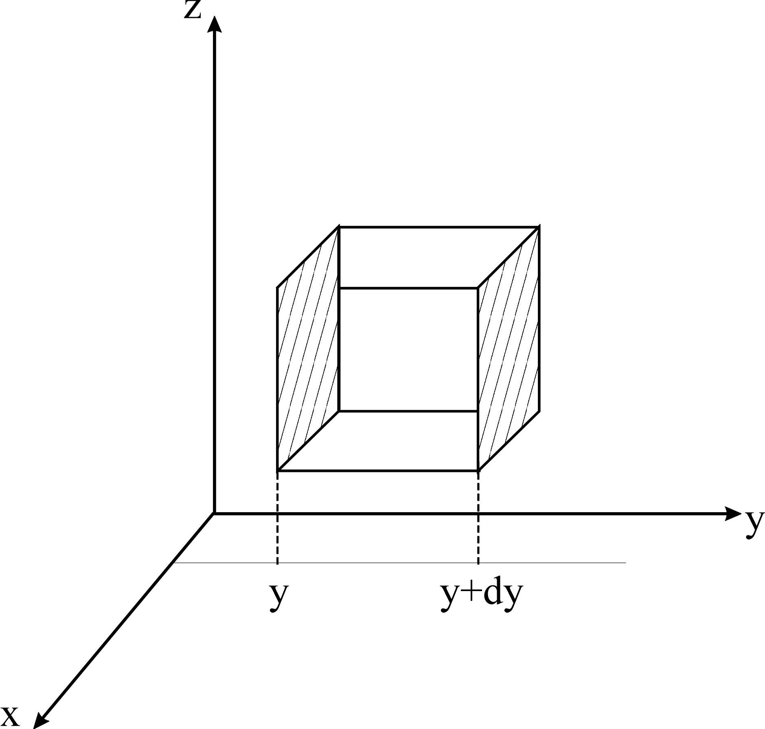
Figure 1
Calculons $\vec{∇}f \vec{d^{2}S}$ sur la surface fermée :
sur les deux surfaces hachurées, $\vec{d^{2}S}=\text{dx} \text{dz}\vec{e_{y}}$ et $\vec{\text{grad}}f=\frac{∂f}{∂x}\vec{e_{x}}+\frac{∂f}{∂y}\vec{e_{y}}+\frac{∂f}{∂z}\vec{e_{z}}$
$\vec{\text{grad}}f \vec{d^{2}S}=\frac{∂f}{∂y}|_{y+\text{dy}}\text{dx} \text{dz}−\frac{∂f}{∂y}|_{y}\text{dx} \text{dz}$$=\left(\frac{∂f}{∂y}|_{y+\text{dy}}−\frac{∂f}{∂y}|_{y}\right)\text{dx} \text{dz}=\frac{∂^{2}f}{∂y^{2}}\text{dy} \text{dx} \text{dz}$
Le calcul s'effectue de la même manière sur les quatre autres faces. Il faut sommer toutes les contributions.

$$\int{\vec{\text{grad}}f \text{.}\vec{d^{2}S}}=\frac{∂^{2}f}{∂y^{2}}\text{dy} \text{dx} \text{dz}+\frac{∂^{2}f}{∂x^{2}}\text{dx} \text{dy} \text{dz}+\frac{∂^{2}f}{∂z^{2}}\text{dz} \text{dx} \text{dy}$$
$$=\left(\frac{∂^{2}f}{∂x^{2}}+\frac{∂^{2}f}{∂y^{2}}+\frac{∂^{2}f}{∂z^{2}}\right)\text{dx} \text{dy} \text{dz}=\int{Δf d^{3}r}$$

- Soit une sphère de rayon r = ε, et g une fonction d'expression $g_{ε}\left(r\right)=1/r$ à l'extérieur de cette sphère. Soit f une fonction lentement variable entre 0 et ε.
  - Montrer que $\int{f\left(\vec{r}\right){Δg}_{ε}\left(\vec{r}\right) d^{3}r}≈−4π f\left(0\right)$
$Δ\left(\frac{1}{r}\right)=\frac{1}{r}\frac{∂^{2}}{∂r^{2}}\left(r\frac{1}{r}\right)=0$ si r ≠ 0

$I\left(ε\right)=\int{f\left(\vec{r}\right)} {Δg}_{ε}\left(\vec{r}\right) d^{3}r=\int{f\left(\vec{r}\right)} {Δg}_{ε}\left(\vec{r}\right) d^{3}r$ puisque entre ε et l'infini, ${Δg}_{ε}\left(\vec{r}\right)=0$
$$I\left(ε\right)≈f\left(0\right)\int{{Δg}_{ε}\left(\vec{r}\right) d^{3}r}= f\left(0\right)\int{\vec{\text{grad}}g_{ε}\left(\vec{r}\right) \vec{d^{2}S}}$$
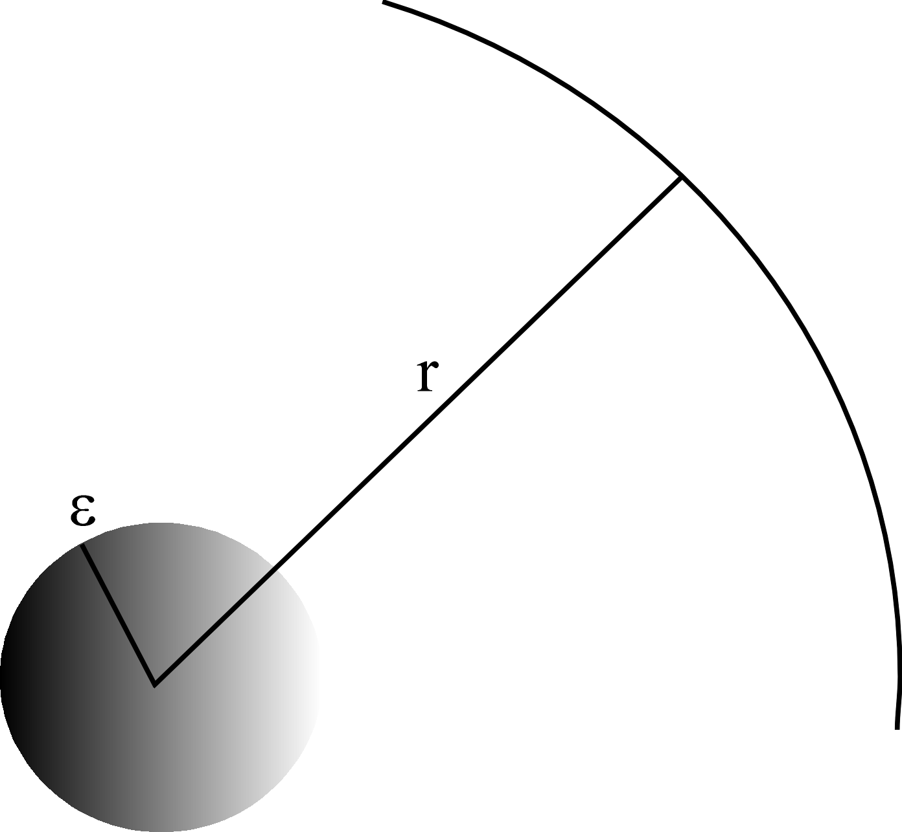
Figure 2

$$\vec{\text{grad}}g_{ε}\left(\vec{r}\right)=\vec{\text{grad}}\left(\frac{1}{r}\right)=−\frac{1}{r^{2}}\vec{e_{r}}$$
$$I\left(ε\right)≈−f\left(0\right)\int{\frac{1}{r^{2}}d^{2}S}=−f\left(0\right) \int{\frac{1}{ε^{2}}d^{2}S}=−f\left(0\right) \frac{1}{ε^{2}}\int{d^{2}S}=−f\left(0\right) \frac{1}{ε^{2}}4{\text{πε}}^{2}=−4π f\left(0\right)$$
$$\int{f\left(\vec{r}\right)} {Δg}_{ε}\left(\vec{r}\right) d^{3}r=−4π f\left(0\right)$$

  - En déduire que $Δ\left(1/r\right)=−4\text{πδ}\left(\vec{r}\right)$ :
L'égalité précédemment démontrée peut s'écrire aussi $\int{f\left(\vec{r}\right)} \left(\frac{{Δg}_{ε}\left(\vec{r}\right)}{−4π}\right) d^{3}r=f\left(0\right)$
or $\int{f\left(\vec{r}\right)} δ\left(\vec{r}\right) d^{3}r=f\left(0\right)$ donc ${Δg}_{ε}\left(\vec{r}\right)=−4π δ\left(\vec{r}\right)$

$$Δ\left(\frac{1}{r}\right)=−4π δ\left(\vec{r}\right)$$
II. Fonction de Green :
- Soient u et v deux fonctions des variables x, y et z. Développer $Δ\left(uv\right)$:
$$Δ\left(uv\right)=\frac{∂^{2}\left(uv\right)}{∂x^{2}}+\frac{∂^{2}\left(uv\right)}{∂y^{2}}+\frac{∂^{2}\left(uv\right)}{∂z^{2}}$$
$$\frac{∂\left(uv\right)}{∂x}=v\frac{∂u}{∂x}+u\frac{∂v}{∂x}$$

$$\frac{∂^{2}\left(uv\right)}{∂x^{2}}=v\frac{∂^{2}u}{∂x^{2}}+u\frac{∂^{2}v}{∂x^{2}}+2\frac{∂u}{∂x}\frac{∂v}{∂x}$$
Les expressions de $\frac{∂^{2}\left(uv\right)}{∂y^{2}}$ et $\frac{∂^{2}\left(uv\right)}{∂z^{2}}$ se déduisent de la précédente par permutation circulaire :

$$\frac{∂^{2}\left(uv\right)}{∂y^{2}}=v\frac{∂^{2}u}{∂y^{2}}+u\frac{∂^{2}v}{∂y^{2}}+2\frac{∂u}{∂y}\frac{∂v}{∂y}$$
$$\frac{∂^{2}\left(uv\right)}{∂z^{2}}=v\frac{∂^{2}u}{∂z^{2}}+u\frac{∂^{2}v}{∂z^{2}}+2\frac{∂u}{∂z}\frac{∂v}{∂z}$$

Finalement,

$$Δ\left(uv\right)=vΔu+uΔv+2\vec{\text{grad}} u\text{.}\vec{\text{grad}}v$$

- En utilisant le résultat de la question 1, calculer $Δ\left(\frac{e^{±\text{ikr}}}{r}\right)$ :
$$Δ\left(\frac{e^{±\text{ikr}}}{r}\right)=\frac{1}{r}Δ\left(e^{±\text{ikr}}\right)+e^{±\text{ikr}}Δ\left(\frac{1}{r}\right)+2\vec{\text{grad}}\left(e^{±\text{ikr}}\right) \text{.}\vec{\text{grad}}\left(\frac{1}{r}\right)$$

Cela fait quatre termes à calculer :
✓ 1er terme :
$$\frac{1}{r}Δ\left(e^{±\text{ikr}}\right)=\frac{1}{r}\left(\frac{1}{r}\frac{d^{2}}{{\text{dr}}^{2}}\left({\text{re}}^{±\text{ikr}}\right)\right)$$
$$\frac{d}{\text{dr}}\left({\text{re}}^{±\text{ikr}}\right)=e^{±\text{ikr}}±{\text{ikre}}^{±\text{ikr}}$$
$$\frac{d^{2}}{{\text{dr}}^{2}}\left({\text{re}}^{±\text{ikr}}\right)=±{\text{ike}}^{±\text{ikr}}±{\text{ike}}^{±\text{ikr}}−k^{2}{\text{re}}^{±\text{ikr}}=±2{\text{ike}}^{±\text{ikr}}−k^{2}{\text{re}}^{±\text{ikr}}$$
$\frac{1}{r}Δ\left(e^{±\text{ikr}}\right)=$$\frac{1}{r^{2}}\left(±2\text{ik}−k^{2}r\right)e^{±\text{ikr}}$

✓ 2nd terme :
$$e^{±\text{ikr}}Δ\left(\frac{1}{r}\right)=−4π δ\left(r\right) e^{±\text{ikr}}$$

✓ 3ème terme :
$$\vec{\text{grad}}\left(e^{±\text{ikr}}\right)=\frac{{\text{de}}^{±\text{ikr}}}{\text{dr}}\vec{e_{r}}=±{\text{ike}}^{±\text{ikr}}\vec{e_{r}}$$

✓ 4ème terme :
$$\vec{\text{grad}}\left(\frac{1}{r}\right)=−\frac{1}{r^{2}}\vec{e_{r}}$$

Finalement,
$$Δ\left(\frac{e^{±\text{ikr}}}{r}\right)=\frac{1}{r^{2}}\left(±2\text{ik}−k^{2}r\right)e^{±\text{ikr}}−4π δ\left(r\right) e^{±\text{ikr}}±2{\text{ike}}^{±\text{ikr}}\vec{e_{r}}\text{.}\left(−\frac{1}{r^{2}}\right)\vec{e_{r}}$$
$$=\left(\frac{1}{r^{2}}\left(±2\text{ik}−k^{2}r\right)−4π δ\left(r\right) ±2\text{ik}\left(−\frac{1}{r^{2}}\right)\right)e^{±\text{ikr}}$$
$$=\left(\frac{−k^{2}}{r}−4π δ\left(r\right) \right)e^{±\text{ikr}}$$

$$Δ\left(\frac{e^{±\text{ikr}}}{r}\right)=\left(\frac{−k^{2}}{r}−4π δ\left(r\right) \right)e^{±\text{ikr}}$$
- Nous cherchons des fonctions $G_{±}\left(r\right)$ solutions de l'équation $\left(Δ+k^{2}\right) G_{±}\left(r\right)=δ\left(r\right)$. Montrer que $G_{±}\left(r\right)=−\frac{e^{±\text{ikr}}}{4π r}$ convient ($G_{±}$ est appelée fonction de Green) :
$$\left(Δ+k^{2}\right) G_{±}\left(r\right)=−\left(Δ+k^{2}\right)\frac{e^{±\text{ikr}}}{4π r}=e^{±\text{ikr}}δ\left(r\right)=e^{±\text{ik}0}δ\left(r\right)=δ\left(r\right)$$
Conclusion :
fonction de Green

$\left(Δ+k^{2}\right) G_{±}\left(r\right)=δ\left(r\right)$ avec $G_{±}\left(r\right)=−\frac{e^{±\text{ikr}}}{4π r}$

III. Équation intégrale de la diffusion :
1. Solution de l'équation $\left(Δ+k^{2}\right)ψ\left(\vec{r}\right)=U\left(\vec{r}\right) ψ\left(\vec{r}\right)$ :
$$\left(Δ+k^{2}\right)ψ_{\text{diff}}\left(\vec{r}\right)=\left(Δ+k^{2}\right)ψ_{o}\left(\vec{r}\right)+\left(Δ+k^{2}\right)\int{G_{+}\left(\vec{r}−\vec{r'}\right)U\left(\vec{r'}\right)ψ_{\text{diff}}\left(\vec{r'}\right)d^{3}r'}$$
$$=\int{\left(Δ+k^{2}\right)G_{+}\left(\vec{r}−\vec{r'}\right)U\left(\vec{r'}\right)ψ_{\text{diff}}\left(\vec{r'}\right)d^{3}r'}$$
$\left(Δ+k^{2}\right)$ n'agit que sur la variable r :
$\left(Δ+k^{2}\right)ψ_{\text{diff}}\left(\vec{r}\right)=\int{δ\left(\vec{r}−\vec{r'}\right) U\left(\vec{r'}\right) ψ_{\text{diff}}\left(\vec{r'}\right)d^{3}r'}$$=U\left(\vec{r}\right) ψ_{\text{diff}}\left(\vec{r}\right)$

2. Expression générale de la fonction d'onde diffusée :
Pour la diffusion $ψ_{o}=e^{\text{ikz}}$
posons k = k_{i} :
$$k_{i}=\vec{k_{i}}\text{.}z\vec{u_{z}}=\vec{k_{i}}\text{.}\vec{r}$$

$$ψ_{\text{diff}}\left(\vec{r}\right)=e^{i\vec{k_{i}}\text{.}\vec{r}}+\int{G_{+}\left(\vec{r}−\vec{r'}\right)U\left(\vec{r'}\right)ψ_{\text{diff}}\left(\vec{r'}\right)d^{3}r'}$$

3.1. Montrer que $G_{+}\left(\vec{r}−\vec{r'}\right)≈−\frac{1}{4π}\frac{e^{\text{ikr}}}{r}e^{−\text{ik}\vec{u}\text{.}\vec{r'}}$ :
$$G_{+}\left(\vec{r}−\vec{r'}\right)=−\frac{1}{4π}\frac{e^{\text{ik}\left|\vec{r}−\vec{r'}\right|}}{\left|\vec{r}−\vec{r'}\right|}$$
$${\left|\vec{r}−\vec{r'}\right|}^{2}=r^{2}+r'^{2}−2\text{rr}\text{'cos}θ$$
$$\left|\vec{r}−\vec{r'}\right|={\left(r^{2}+r'^{2}−2\text{rr}\text{'cos}θ\right)}^{1/2}=r{\left(1+\frac{r'^{2}}{r^{2}}−2\frac{r'}{r}\text{cos}θ\right)}^{1/2}$$
$$r\left(1−\frac{r'}{r}\text{cos}θ\right)=r−r\text{'cos}θ$$
$$G_{+}\left(\vec{r}−\vec{r'}\right)≈−\frac{1}{4π}\frac{e^{\text{ik}\left(r−r\text{'cos}θ\right)}}{r}=−\frac{1}{4π}\frac{e^{\text{ikr}}}{r}e^{\text{ikr}\text{'cos}θ}=−\frac{1}{4π}\frac{e^{\text{ikr}}}{r}e^{i\vec{k}\text{.}\vec{r'}}$$

$$G_{+}\left(\vec{r}−\vec{r'}\right)≈−\frac{1}{4π}\frac{e^{{\text{ik}}_{f}r}}{r}e^{−{\text{ik}}_{f}\vec{u}\text{.}\vec{r'}}$$

3.2. Expression de l'amplitude de diffusion :
$$ψ_{\text{diff}}\left(\vec{r}\right)=e^{i\vec{k_{i}}\text{.}\vec{r}}+\int{G_{+}\left(\vec{r}−\vec{r'}\right) U\left(\vec{r'}\right) ψ_{\text{diff}}\left(\vec{r'}\right)d^{3}r'}$$
$$=e^{i\vec{k_{i}}\text{.}\vec{r}}+\int{\left(−\frac{1}{4π}\right)\frac{e^{{\text{ik}}_{f}r}}{r}e^{−{\text{ik}}_{f}\vec{u}\text{.}\vec{r'}}U\left(\vec{r'}\right) ψ_{\text{diff}}\left(\vec{r'}\right)d^{3}r'}$$
$$=e^{i\vec{k_{i}}\text{.}\vec{r}}−\frac{1}{4π}\frac{e^{{\text{ik}}_{f}r}}{r}\int{e^{−{\text{ik}}_{f}\vec{u}\text{.}\vec{r'}}U\left(\vec{r'}\right) ψ_{\text{diff}}\left(\vec{r'}\right)d^{3}r'}$$
$=e^{i\vec{k_{i}}\text{.}\vec{r}}+f\left(θ,ϕ\right)\frac{e^{{\text{ik}}_{f}r}}{r}$ si l'on pose
Amplitude de diffusion

$$f\left(θ,ϕ\right)=−\frac{1}{4π}\int{e^{−{\text{ik}}_{f}\vec{u}\text{.}\vec{r'}}U\left(\vec{r'}\right) ψ_{\text{diff}}\left(\vec{r'}\right)d^{3}r'}$$

B. Approximation de Born – applications :
- Approximation de Born :
- $ψ_{\text{diff}}\left(\vec{r'}\right)$ en fonction de $ψ_{\text{diff}}$ et en déduire $ψ_{\text{diff}}\left(\vec{r}\right)$ en fonction de $ψ_{\text{diff}}\left(\vec{r'}\right)$ et $ψ_{\text{diff}}$ :
$$ψ_{\text{diff}}\left(\vec{r'}\right)=e^{i\vec{k_{i}}\text{.}\vec{r}}−\frac{1}{4π}\frac{e^{{\text{ik}}_{f}r'}}{r'}\int{e^{−{\text{ik}}_{f}\vec{u}\text{.}\vec{r\text{''}}}U\left(\vec{r\text{''}}\right)ψ_{\text{diff}}\left(\vec{r\text{''}}\right)d^{3}r\text{''}}$$
donc

$$ψ_{\text{diff}}\left(\vec{r}\right)=e^{i\vec{k_{i}}\text{.}\vec{r}}−\frac{1}{4π}\frac{e^{{\text{ik}}_{f}r}}{r}\int{e^{−{\text{ik}}_{f}\vec{u}\text{.}\vec{r'}}U\left(\vec{r'}\right)\left(e^{i\vec{k_{i}}\text{.}\vec{r'}}−\frac{1}{4π}\frac{e^{{\text{ik}}_{f}r'}}{r'}\int{e^{−{\text{ik}}_{f}\vec{u}\text{.}\vec{r\text{''}}}U\left(\vec{r\text{''}}\right)ψ_{\text{diff}}\left(\vec{r\text{''}}\right)d^{3}r\text{''}}\right)d^{3}r'}$$
$$\begin{aligned}ψ_{\text{diff}}\left(\vec{r}\right)=e^{i\vec{k_{i}}\text{.}\vec{r}}−\frac{1}{4π}\frac{e^{{\text{ik}}_{f}r}}{r}\int{e^{−{\text{ik}}_{f}\vec{u}\text{.}\vec{r'}}U\left(\vec{r'}\right)e^{i\vec{k_{i}}\text{.}\vec{r'}}d^{3}r'} \\ +\frac{1}{{\left(4π\right)}^{2}}\int{e^{−{\text{ik}}_{f}\vec{u}\text{.}\vec{r'}}U\left(\vec{r'}\right)e^{i\vec{k_{i}}\text{.}\vec{r'}}\left(\frac{e^{{\text{ik}}_{f}r'}}{r'}\int{e^{−{\text{ik}}_{f}\vec{u}\text{.}\vec{r\text{''}}}U\left(\vec{r\text{''}}\right)ψ_{\text{diff}}\left(\vec{r\text{''}}\right)d^{3}r\text{''}}\right)d^{3}r'}\end{aligned}$$

- U perturbation – Fonction d'onde diffusée, en fonction de $\vec{Δk}=\vec{k_{f}}−\vec{k_{i}}$ :
$$ψ_{\text{diff}}\left(\vec{r}\right)=e^{i\vec{k_{i}}\text{.}\vec{r}}−\frac{1}{4π}\frac{e^{{\text{ik}}_{f}r}}{r}\int{e^{−{\text{ik}}_{f}\vec{u}\text{.}\vec{r'}}U\left(\vec{r'}\right)e^{i\vec{k_{i}}\text{.}\vec{r'}}d^{3}r'}$$
$$=e^{i\vec{k_{i}}\text{.}\vec{r}}−\frac{1}{4π}\frac{e^{{\text{ik}}_{f}r}}{r}\int{e^{−i\left(\vec{k_{f}}−\vec{k_{i}}\right)\text{.}\vec{r'}}U\left(\vec{r'}\right)d^{3}r'}$$

$$ψ_{\text{diff}}\left(\vec{r}\right)=e^{i\vec{k_{i}}\text{.}\vec{r}}−\frac{1}{4π}\frac{e^{{\text{ik}}_{f}r}}{r}\int{e^{−i\vec{Δk}\text{.}\vec{r'}}U\left(\vec{r'}\right)d^{3}r'}$$

- Amplitude de diffusion et section efficace :
$$f\left(θ,ϕ\right)=−\frac{1}{4π}\int{e^{−i\vec{Δk}\text{.}\vec{r'}}U\left(\vec{r'}\right)d^{3}r'}$$
or $U\left(\vec{r'}\right)=\frac{ℏ^{2}}{2μ}V\left(\vec{r'}\right)$
donc

$$f\left(θ,ϕ\right)=−\frac{μ}{2πℏ^{2}}\int{e^{−i\vec{Δk}\text{.}\vec{r'}}V\left(\vec{r'}\right) d^{3}r'}$$

La section efficace est donnée simplement par le module au carré de l'amplitude de diffusion :

$$σ\left(θ,ϕ\right)=\frac{μ^{2}}{4π^{2}ℏ^{4}}{\left|\int{e^{−i\vec{Δk}\text{.}\vec{r'}}V\left(\vec{r'}\right) d^{3}r'}\right|}^{2}$$

- Application à quelques potentiels :
- Potentiel de Yukawa :
  - Amplitude de diffusion :
$$V\left(r\right)=V_{o}\frac{e^{−αr}}{r}$$
donc
$$f\left(θ,ϕ\right)=−\frac{μ}{2πℏ^{2}}\int{e^{−i\vec{Δk}\text{.}\vec{r'}}V_{o}\frac{e^{−αr'}}{r'} d^{3}r'}$$

  - Elément de volume :
En coordonnées sphériques,

$$d^{3}r'=r'^{2}\text{sin}θ \text{dr}'dθ dϕ$$

  - Amplitude de diffusion :
$$f\left(θ,ϕ\right)=−\frac{{μV}_{o}}{2πℏ^{2}}\int{e^{−i\vec{Δk}\text{.}\vec{r'}}\frac{e^{−αr'}}{r'} r'^{2}\text{sin}θ \text{dr}'dθ dϕ}$$
$$=−\frac{{μV}_{o}}{2πℏ^{2}}\int{dϕ}\int{r'e^{−αr'}\left(\int{e^{−i\vec{Δk}\text{.}\vec{r'}}\text{sin}θ dθ}\right)\text{dr}'}$$
Calculons l'intégrale I entre parenthèses :
$$I=\int{e^{−i\vec{Δk}\text{.}\vec{r'}}\text{sin}θ dθ}$$
$=\int{e^{−iΔk r' \text{cos}θ}\text{sin}θ dθ}$ $=\frac{1}{iΔk r' }e^{−iΔk r' \text{cos}θ}|_{0}^{π}$$=\frac{1}{iΔk r' }\left(e^{iΔk r' }−e^{−iΔk r' }\right)$$=2\frac{\text{sin}Δk r'}{Δk r' }$
donc
$$f\left(Δk\right)=−\frac{{μV}_{o}}{2πℏ^{2}}2π\int{r'e^{−αr'}\left(\frac{1}{iΔk r' }\left(e^{iΔk r' }−e^{−iΔk r' }\right)\right)\text{dr}'}$$
$=−\frac{1}{iΔk }\frac{{μV}_{o}}{ℏ^{2}}\int{e^{−αr'}\left(e^{iΔk r' }−e^{−iΔk r' }\right)\text{dr}'}$$=−\frac{{μV}_{o}}{iΔk ℏ^{2}}\int{\left(e^{−αr'+iΔk r' }−e^{−αr'−iΔk r' }\right)\text{dr}'}$
$$=−\frac{{μV}_{o}}{iΔk ℏ^{2}}{\left(\frac{1}{−α+iΔk }e^{−αr'+iΔk r' }−\frac{1}{−α−iΔk }e^{−αr'−iΔk r' }\right)}_{0}^{∞}$$
$=−\frac{{μV}_{o}}{iΔk ℏ^{2}}\left(−\frac{1}{−α+iΔk }+\frac{1}{−α−iΔk }\right)$$=\frac{{μV}_{o}}{iΔk ℏ^{2}}\left(\frac{−α−iΔk+α−iΔk}{α^{2}+{Δk}^{2} }\right)$$=\frac{−2{μV}_{o}}{\left(α^{2}+{Δk}^{2}\right) ℏ^{2}}$

$$f\left(Δk\right)=\frac{−2{μV}_{o}}{\left(α^{2}+{Δk}^{2}\right) ℏ^{2}}$$
  - Section efficace :
$$σ\left(θ\right)={\left|f\left(Δk\right)\right|}^{2}=\frac{4μ^{2}V_{o}^{2}}{{\left(α^{2}+{Δk}^{2}\right)}^{2} ℏ^{4}}$$
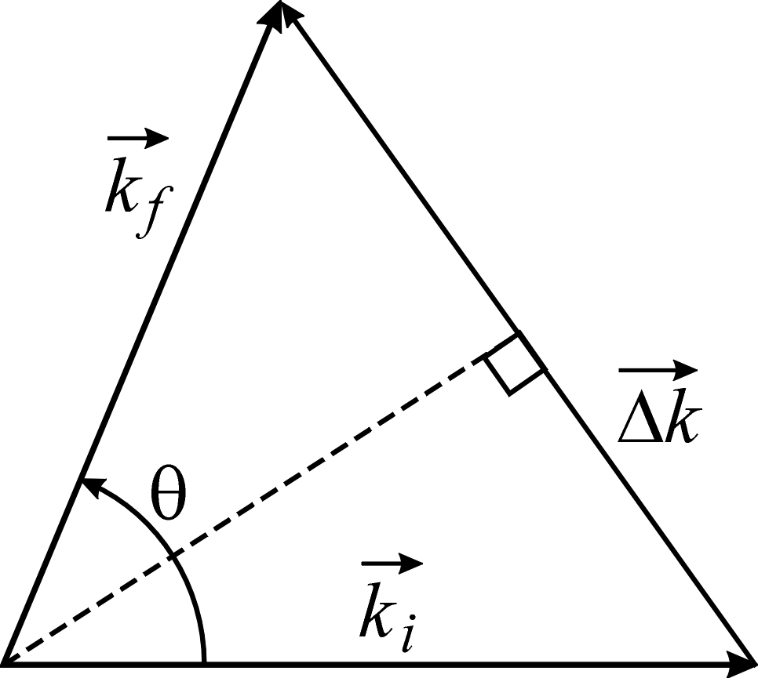 | Comme l'indique la figure ci-contre, Δk se calcule aisément, sachant que les normes de k_{i} et k_{f} sont égales, puisque l'on a affaire à une diffusion élastique :  $$\text{sin}\frac{θ}{2}=\frac{Δk}{2}/k_{i}$$  donc  $$Δk=2k_{i}\text{sin}\frac{θ}{2}$$

$$σ\left(θ\right)={\left(f\left(Δk\right)\right)}^{2}=\frac{4μ^{2}V_{o}^{2}}{{\left(α^{2}+4k_{i}^{2}{\text{sin}}^{2}\frac{θ}{2}\right)}^{2} ℏ^{4}}$$

- Potentiel coulombien :
Le potentiel coulombien est caractérisé par $V_{o}=\frac{Z_{1}Z_{2}e^{2}}{4π ε_{o}}$ et α = 0. La section efficace de diffusion devient :
$σ\left(θ\right)=\frac{μ^{2}V_{o}^{2}}{4k_{i}^{4}{\text{sin}}^{4}\frac{θ}{2} ℏ^{4}}$$={\left(\frac{Z_{1}Z_{2}e^{2}}{4π ε_{o}}\right)}^{2}\frac{μ^{2}}{4k_{i}^{4}{\text{sin}}^{4}\frac{θ}{2} ℏ^{4}}$
$$σ\left(θ\right)={\left(\frac{Z_{1}Z_{2}e^{2}}{4π ε_{o}}\right)}^{2}\frac{μ^{2}}{4k_{i}^{4}{\text{sin}}^{4}\frac{θ}{2} ℏ^{4}}$$
$p=ℏk$ d'où $E=\frac{p^{2}}{2μ}=\frac{ℏ^{2}k^{2}}{2μ}$
$$σ\left(θ\right)={\left(\frac{Z_{1}Z_{2}e^{2}}{4π ε_{o}}\right)}^{2}\frac{1}{\text{16}E^{2}{\text{sin}}^{4}\frac{θ}{2}}$$
La section efficace tend vers l'infini lorsque l'angle tend vers 0. Cela signifie qu'un potentiel purement coulombien n'est pas réaliste.
Regardons l'ordre de grandeur de la section efficace. Pour cela, prenons l'exemple de la collision He + He à une énergie de projectile de 1 keV dans le centre de masse :
$Z_{1}=Z_{2}$ = 2  ${\left(\frac{Z_{1}Z_{2}e^{2}}{4π ε_{o}}\right)}^{2}$≈ 8.54 10⁻⁵⁵  $σ\left(θ\right)$ ≈ 8.54 $\frac{1}{\text{16}{\left({\text{10}}^{3} 1\text{.}6 {\text{10}}^{−\text{19}}\right)}^{2}{\text{sin}}^{4}\frac{θ}{2}}$ 10⁻⁵⁵ ≈  $\frac{2\text{.}\text{07}}{{\text{sin}}^{4}\frac{θ}{2}}{\text{10}}^{−\text{20}}{\text{cm}}^{2}$  L'allure de la courbe est donnée dans la Figure 2 : | Figure 2

- Barrière de potentiel :
si r > r_{o}, V = 0 ; si r < r_{o}, V = V_{o}.
$f\left(θ,ϕ\right)=−\frac{μ}{2πℏ^{2}}\int{e^{−i\vec{Δk}\text{.}\vec{r'}}V_{o} d^{3}r'}$$=−\frac{{μV}_{o}}{2πℏ^{2}}\int{e^{−i\vec{Δk}\text{.}\vec{r'}} d^{3}r'}$
$=−\frac{{μV}_{o}}{2πℏ^{2}}\int{dϕ}\int{r'^{2}\left(\int{e^{−iΔ\text{kr}\text{'cos}θ}\text{sin}θ dθ}\right)\text{dr}'}$$=−\frac{{μV}_{o}}{2πℏ^{2}}\int{dϕ}\int{r'^{2}{\left(\frac{−1}{iΔ\text{kr}'}e^{−iΔ\text{kr}\text{'cos}θ}\right)}_{0}^{π}\text{dr}'}$
$=\frac{2{μV}_{o}}{2πΔkℏ^{2}}\int{dϕ}\int{r'\left(\frac{e^{iΔ\text{kr}'}−e^{−iΔ\text{kr}'}}{2i}\right)\text{dr}'}$$=\frac{2{μV}_{o}}{Δkℏ^{2}}\int{r\text{'sin}Δ\text{kr}' \text{dr}'}$

Calculons $\int{r\text{'sin}Δ\text{kr}' \text{dr}'}$ en utilisant l'intégration par parties :
$\int{r\text{'sin}Δ\text{kr}' \text{dr}'}={\left(−\frac{r'}{Δk}\text{cos}Δ\text{kr}'\right)}_{0}^{r_{o}}−\int{\left(−\frac{1}{Δk}\right)\text{cos}Δ\text{kr}' \text{dr}'}$$=−\frac{r_{o}}{Δk}\text{cos}Δ{\text{kr}}_{o}+\frac{1}{{Δk}^{2}}\text{sin}Δ{\text{kr}}_{o}$
$$f\left(Δk\right)=\frac{2{μV}_{o}}{Δkℏ^{2}}\left(−\frac{r_{o}}{Δk}\text{cos}Δ{\text{kr}}_{o}+\frac{1}{{Δk}^{2}}\text{sin}Δ{\text{kr}}_{o}\right)$$
A la limite où $Δ{\text{kr}}_{o}\text{<<}1$,
$$f\left(Δk\right)≈\frac{2{μV}_{o}}{Δkℏ^{2}}\left(−\frac{r_{o}}{Δk}\left(1−\frac{{Δk}^{2}r_{o}^{2}}{2}\right)+\frac{1}{{Δk}^{2}}\left(Δ{\text{kr}}_{o}−\frac{{\left(Δ{\text{kr}}_{o}\right)}^{3}}{6}\right)\right)=\frac{2{μV}_{o}}{ℏ^{2}}\frac{r_{o}^{3}}{3}$$
L'amplitude de diffusion ne dépend pas du transfert de moment.

$$σ=\frac{4μ^{2}V_{o}^{2}}{ℏ^{4}}\frac{r_{o}^{6}}{9}$$

